Modelo de Dados

De forma a garantir a consistência e segurança dos dados presentes no sistema informático SINCRO Mobile foi necessário conceber uma base de dados bem estruturada. A modelo de dados apresentado na figura (inserir nome da figura aqui) representa a base de dados conseguida.

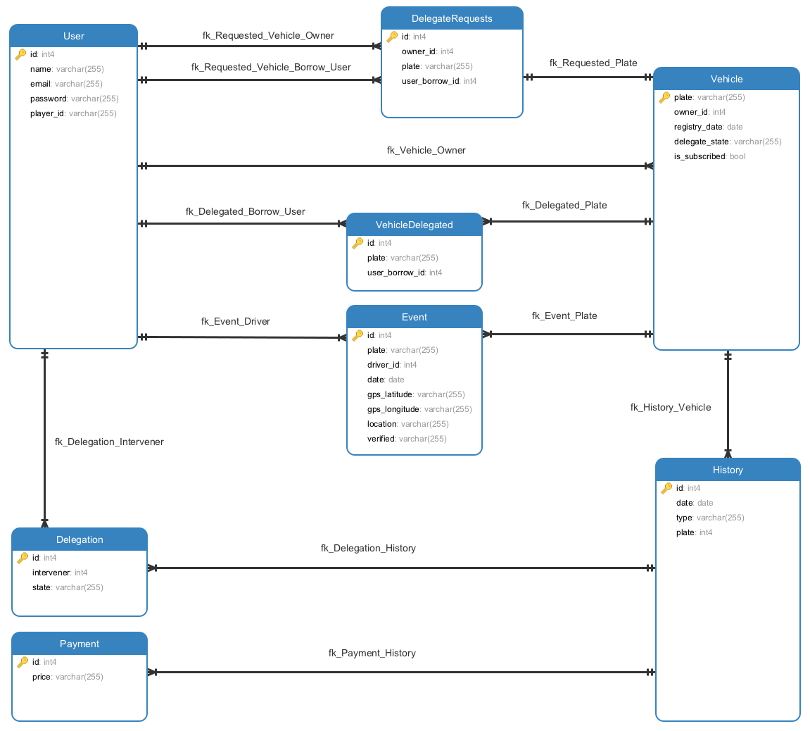

(Mudar esta imagem para versão em português)

# Utilizador

Esta tabela representa os dados do utilizador, nomeadamente a sua informação pessoal. Irá constar na mesma o cartão de cidadão, nome, correio eletrónico e identificador do dispositivo móvel. O id é um identificador que representa para esta tabela o cartão de cidadão do utilizador. Quanto ao player_id este identificador serve para identificar o dispositivo móvel do utilizador, possibilitando notificações ‘push’.

# Veículo

Na tabela veículo irá constar os dados dos veículos adicionados pelos utilizadores. Cada veículo é constituído pelas suas informações, tais como identificação do dono do veículo, data de registo, estado de delegação e subscrição. O estado de delegação irá foi criado com o propósito de indicar se o veículo se encontra delegado, aguardando resposta de pedido de delegação e não delegado. Relativamente ao campo de subscrição, este irá servir para verificar se o veículo se encontra subscrito.

# Evento

A tabela evento contém os eventos gerados pelo sistema SINCRO. Os eventos são definidos através dos campos matrícula do veículo, cartão de cidadão do condutor, data, latitude geográfica, longitude geográfica, localização e verificação. O campo verificação irá representar o estado do evento, uma vez que os mesmos podem estar em verificação ou já verificados.

# Veículos Delegados

Nesta tabela consta os veículos delegados. Desta forma contém a matrícula do veículo e o cartão de cidadão do utilizador ao qual o carro se encontra delegado no momento atual.

# Pedidos de Delegação

A tabela Pedidos de Delegação foi concretizada com o propósito de armazenar os pedidos pendentes de delegação entre utilizadores. Consequentemente será necessário a existência dos campos matrícula do veículo a delegar, cartão de cidadão do dono da matrícula e o cartão de cidadão do utilizador ao qual o carro possivelmente irá ser delegados.

# Histórico

Com o objetivo de armazenar o histórico de ações efetuadas pelo utilizador durante a utilização do SINCRO Mobile, foi concebida a tabela Histórico. Cada ação é caracterizada por uma data, uma matrícula do veículo e um tipo. O campo tipo tem o propósito de diversificar o tipo de ações que podem existir.

# Pagamento

A tabela Pagamento